OBECNÍ ÚŘAD BAŠŤ 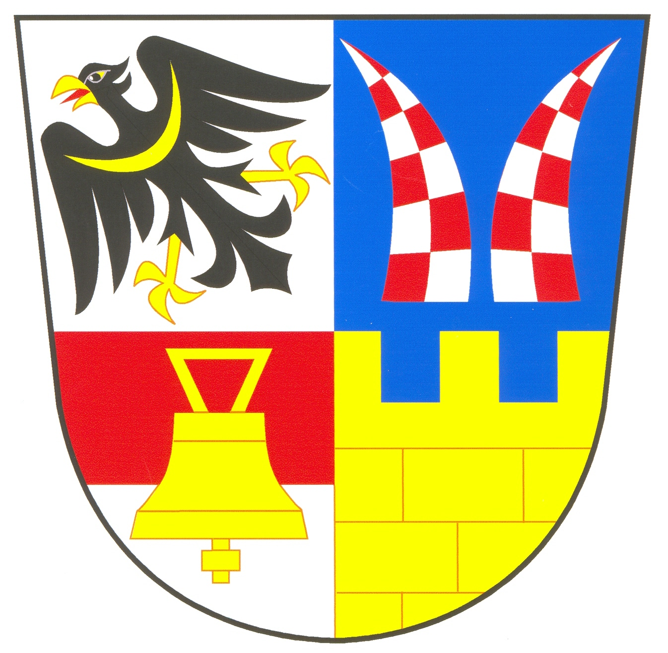

Bašť dne 11. 9. 2018

V E Ř E J N Á V Y H L Á Š K A

OZNÁMENÍ
O VYDÁNÍ OPATŘENÍ OBECNÉ POVAHY
ZMĚNA Č. 1 ÚZEMNÍHO PLÁNU BAŠŤ
A VYHOTOVENÍ ÚPLNÉHO ZNĚNÍ ÚZEMNÍHO PLÁNU

Obecní úřad Bašť, jako pořizovatel příslušný k pořizování změny č. 1 ÚP Bašť, na základě smlouvy s Ing. arch. Martinou Bredovou, podle § 6 odstavec 2/ s plněním ustanovení § 24 zákona č. 183/2006 Sb., o územním plánování a stavebním řádu, v platném znění, oznamuje podle § 25 odst. 1 a v souladu s § 173 zákona č. 500/2004 Sb., správní řád, ve znění pozdějších předpisů, že usnesením zastupitelstva obce Bašť ze dne 10. 9. 2018 bylo vydáno v souladu s ustanovením § 54 odst. 2 stavebního zákona

Opatření obecné povahy č. 1/2018
Změna č. 1 územního plánu Bašť

Pořizovatel současně oznamuje, že v souladu s ustanovením § 55 odst. 5 stavebního zákona zajistil vyhotovení
Územního plánu Bašť
zahrnujícího úplné znění po vydání jeho Změny č. 1

Opatření obecné povahy č. 1/2018 a úplné znění Územního plánu Bašť (dále jen ÚP Bašť) po vydání jeho Změny č. 1 se týká pozemků v k.ú. Bašť, dotčených řešením změny a úplného znění územního plánu.

Změna č. 1 územního plánu Bašť je rozdělena na Textovou část a na Grafickou část následovně:

Textová část:
Titulní list, preambule a obsah opatření obecné povahy 3 strany
I. Textová část Změny č. 1 ÚP 16 stran
II. Textová část Odůvodnění Změny č. 1 ÚP 23 stran
III. Poučení 1 strana
Celkem v rozsahu 43 stran textu

Grafická část:
A. Řešení Změny č. 1 územního plánu
A1. Výkres základního členění 1 : 5 000
A2. Hlavní výkres 1 : 5 000
A3. Výkres veřejně prospěšných staveb, opatření a asanací 1 : 5 000
A4. Výkres pořadí změn v území (etapizace) 1 : 5 000

B. Odůvodnění Změny č. 1 územního plánu
B1. Koordinační výkres 1 : 5 000
B2. Výkres širších vztahů 1 : 50 000
B3. Výkres předpokládaných záborů půdního fondu 1 : 5 000
Schemata:
C1. Dopravní infrastruktura 1 : 5 000
C2. Technická infrastruktura – vodní hospodářství 1 : 5 000
C3. Technická infrastruktura – energetika a elektronické komunikace 1 : 5 000

Základní údaje o obsahu opatření obecné povahy, tj. o obsahu změny územního plánu a jejího odůvodnění, a o obsahu úplného znění územního plánu jsou zveřejněny na úřední desce Obecního úřadu Bašť. Celý obsah opatření obecné povahy, včetně jeho odůvodnění, a obsah úplného znění územního plánu jsou zveřejněny způsobem umožňujícím dálkový přístup na internetové úřední desce na adrese: http://www.obecbast.cz

Opatření obecné povahy Změna č. 1 ÚP Bašť včetně odůvodnění a úplné znění ÚP Bašť po vydání jeho Změny č. 1 jsou k nahlédnutí na Obecním úřadě Bašť, Obecní 126, 250 65 Líbeznice, kde jsou v souladu s ustanovením § 165 odst. 1 stavebního zákona uloženy rovněž doklady o jeho pořizování.

Veřejná vyhláška, oznámení je současně zveřejněna v elektronické podobě po dobu 15-ti dnů ode dne vyvěšení veřejné vyhlášky na úřední desce obecního úřadu Bašť.

Poučení

Proti Změně č. 1 územnímu plánu Bašť, vydané formou opatření obecné povahy, nelze podat opravný prostředek ( § 173 odst. 2 zákona č. 500/2004 Sb., správní řád).

Opatření obecné povahy č. 1/2018 Změna č. 1 územnímu plánu Bašť nabývá dle ustanovení § 55c stavebního zákona účinnosti dnem doručení této veřejné vyhlášky s oznámením o vydání opatření obecné povahy (podle ustanovení § 173 odst. 1 správního řádu) a o vyhotovení úplného znění Územního plánu obce Bašť po vydání jeho Změny č. 1, tj. patnáctým dnem po dni vyvěšení veřejné vyhlášky, tj. 26. 9. 2018.

Ing. Iva Cucová, MBA
starostka obce Bašť

Vyvěšeno dne: 11. 9. 2018

Sejmuto dne: 26. 9. 2018

